RELAZIONE SCIENZE

titolo:Cromatografia su carta

scopo , obbiettivo: separare i pigmenti dell'inchiostro di più pennarelli

materiali o strumenti: -alcool denaturato
-becher
-parafilm(carta molto elastica)
-pennarelli
-carta porosa

metodo o svolgimento: Abbiamo preso due pezzi di carta porosa con un lato di circa 10 cm e l' altro di circa 5cm e a due centimetri dalle basi abbiamo tracciato una linea, dove in poi abbiamo fatto dei trattini con dei pennarelli.

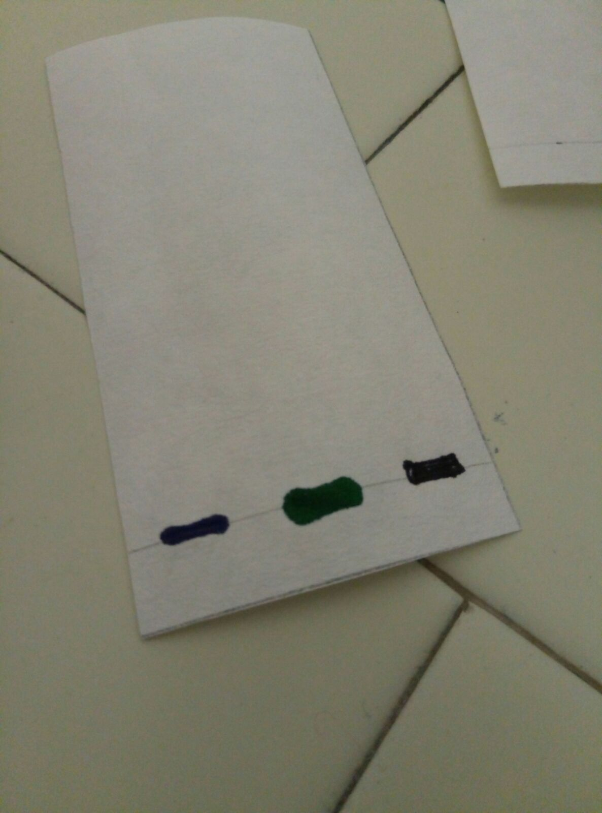

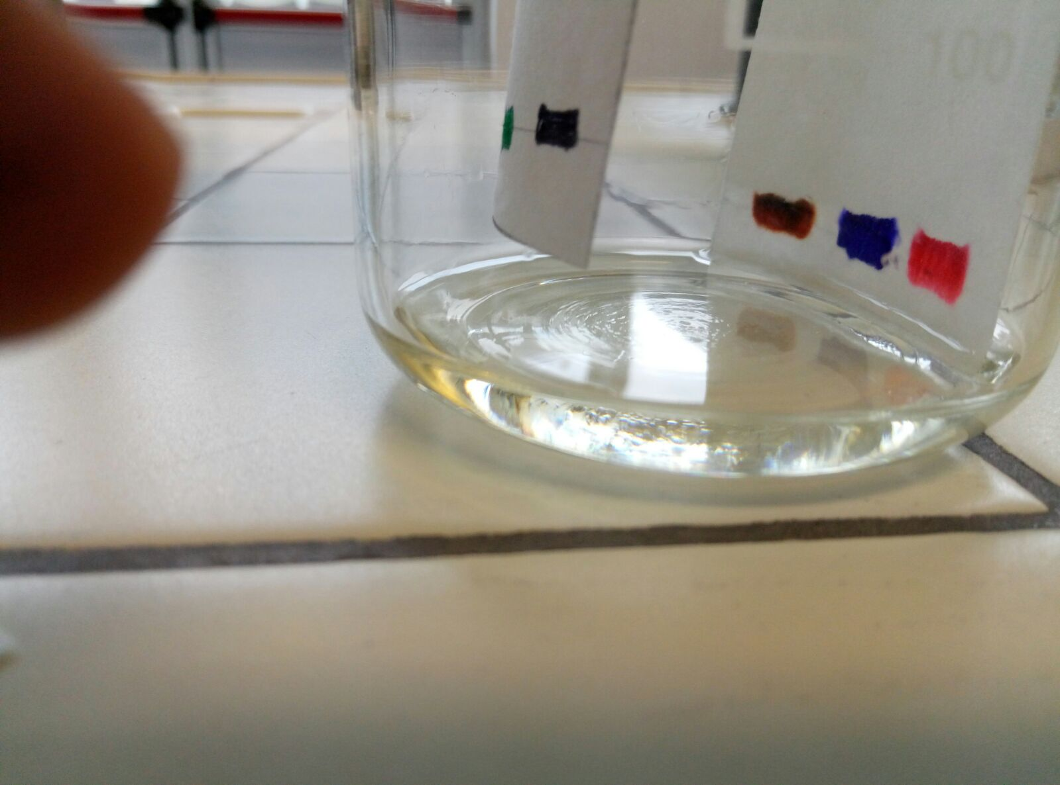
Abbiamo riempito un becher di alcool denaturato fino a 1 cm circa (più in basso dei trattini con i pennarelli) e poi ci abbiamo inserito i due pezzi i carta porosa.

Dopo esserci esercitati a mettere la parafilm su delle provette, la abbiamo messa sul becher per fare in modo che l' alcool non evaporasse.
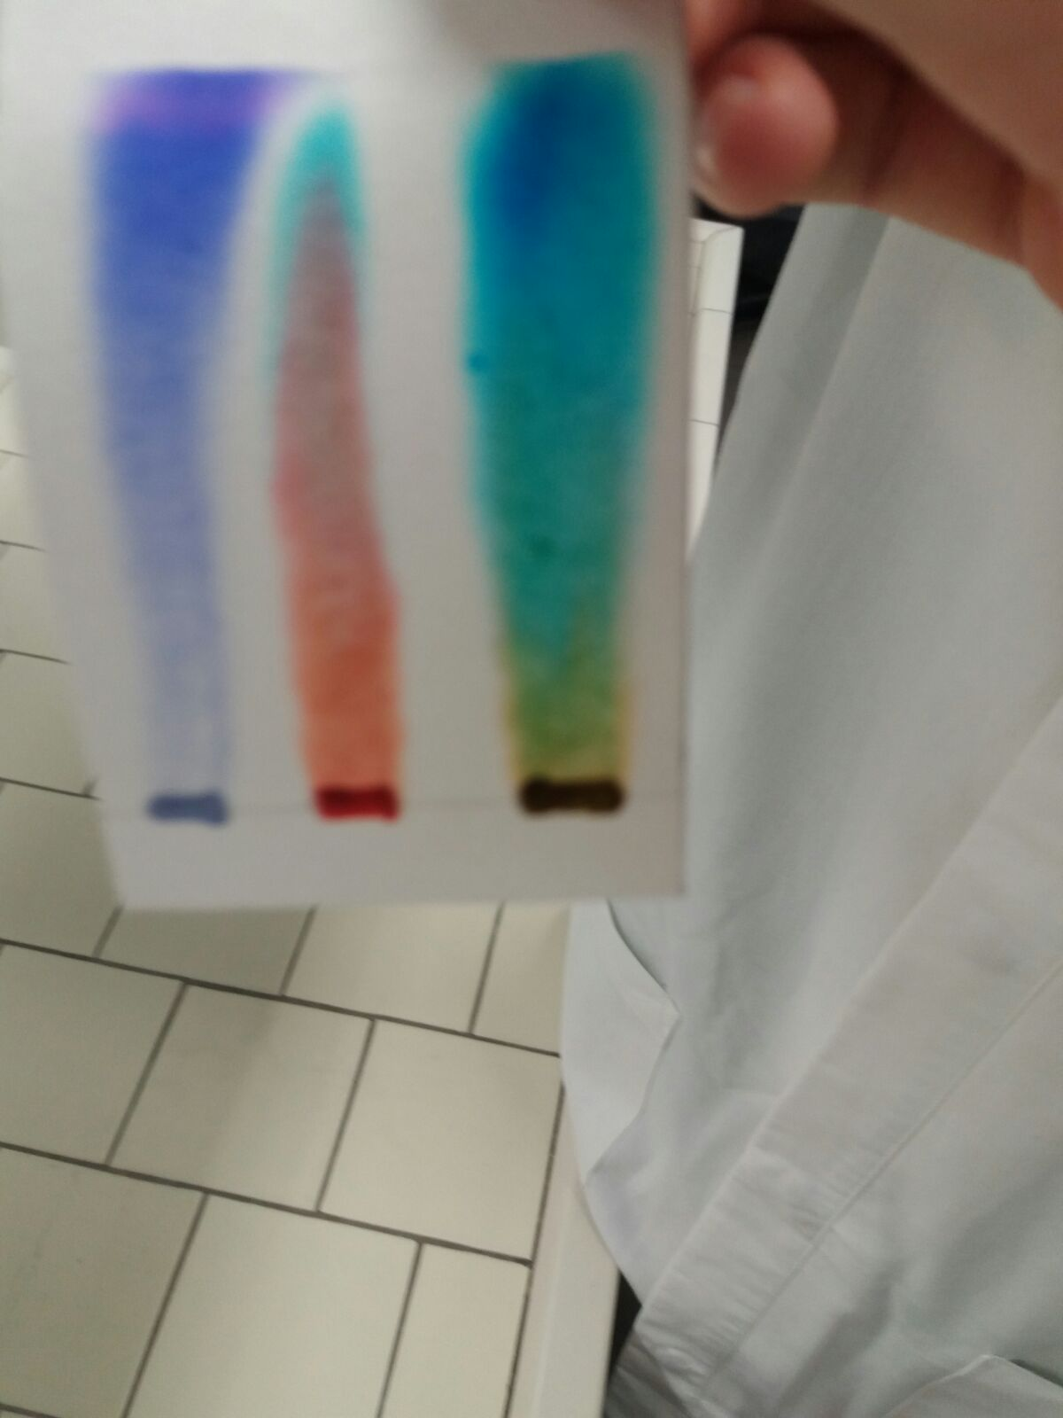
Lentamente l'alcool si alzava sul foglio dividendo i trattini nei vari pigmenti dei colori dei pennarelli.

Alla fine abbiamo tirato fuori la carta porosa osservando bene il risultato.

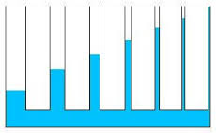
cenni teorici: il fenomeno per cui l' alcol sale sul foglio di carta è chiamato capillarità, più il “capillare” è piccolo più la sostanza liquida sale. Gli alberi usano questo fenomeno per portare il loro liquido vitale fino ai rami più alti.
In questo esperimento l' alcool fa da solvente cioè un liquido che scioglie un soluto solido, liquido o gassoso, dando luogo ad una soluzione, che in questo caso è l'insieme dei pigmenti.

Conclusione: l'esperimento è venuto molto bene riuscendo a dividere molto bene i pigmenti dei pennarelli.

